平成２０年８月１日 NO ３７
光が丘だより
学園からのお知らせ
暑中お見舞い申し上げます。皆様には、健やかな毎日をお過ごしのこととお慶び申し上げます。７月の行事を紹介します。
７月１日、８名の小学生が「岩見沢グリーンランド」に、フリーパスを使って、楽しい半日を過ごしました。７月１１日、聖十字幼稚園の夕涼み会に幼児さん全員が参加。雨天のため、幼稚園ホールで「マイムマイム」を踊りました。
７月１９日は、駅前広場にて「彩花祭り」があり、子どもたちは、それぞれの年齢に合わせて、出店を見たり、買物をしたり、にぎやかなお祭りを楽しみました。
今月も保育ボランテｲアのKさんはじめたくさんのボランテｲアさん方にお世話になりました。７月２２日、美容室「のじり」さんの美容師さんたちが来園。お陰さまで、どの子の髪もすっきりとなりました。お休みのところお時間をさいていただきありがとうございました。７月２６日、学園に「全国ボランテｲア・ラーメン・キャラバン隊」のお二人が来園。おいしい「豚骨ラーメン」に、子どもたちは何杯もおかわりをし、お腹いっぱいになりました。キャラバン隊は、学園で４５番目の訪問になり、学園からは、お礼として、手作りの「色紙」と「写真」を贈りました。
７月３０日、岩見沢ロータアクトクラブの７名の皆さんが来園、子どもたちと、体育館で遊んでくれました。次回は、８月１０日ということです。子どもたちも大いに楽しみにしています。ボランテｲアの皆さん、重ねて、ありがとうございました。
夏休み一時帰省にあたって
※出発前・自分の部屋や身の周りの整理整頓をする。・宿題など持っていくものを確める。
※帰省先・事故に遭わないように気をつける。・宿題はきちんと仕上げる。・けじめをつけた生活をする。・・・・以上は子どもたちに事前指導した内容です。
保護者の皆様には帰園時にはご家庭での子どもさんの様子などお知らせください。

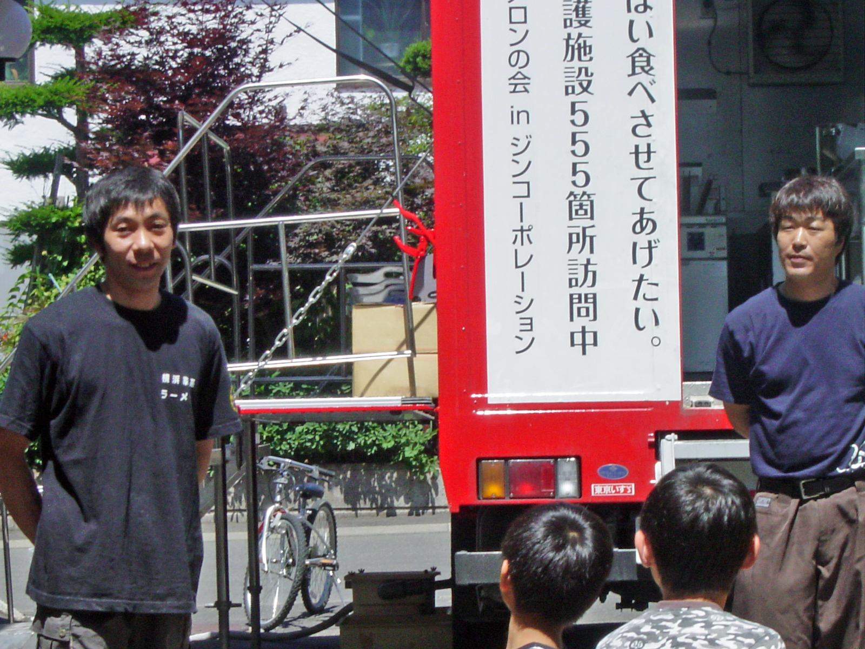
各学校の行事
＊南小・・・・７/26～8/19～夏休み
＊聖十字幼稚園・７/2１～ ＊よいこ7/22～夏休み
＊光陵中・・７/23～８/17～夏休み
＊高養・・７/26～8/17～夏休み 8/3～4サマースクール
主な行事予定 全国ラーメンキャラバン隊の皆さん
＊８ ／９・ふれあい祭り（高齢者福祉センター）＊８／１０・ロータさん交流会
＊８ ／１７・コンサドーレ（予定）１５／１６・盆踊り ＊14／15／16居室行事

